|  |  |  |  |  |  |
| --- | --- | --- | --- | --- | --- |
| **주차** | 2 주차 | **기간** | 1.13.~ 1.19 | **지도교수** | (서명) |
| 이번주 한일 요약 | 저번주 차에 적었던 내용이 기획 재발표하며 변경된 내용으로 인해 새로운 작업을 하게되었습니다. | | | | |

<상세 수행내용>

1. 지브러쉬를 이용하여 몬스터 제작

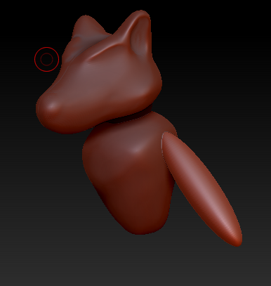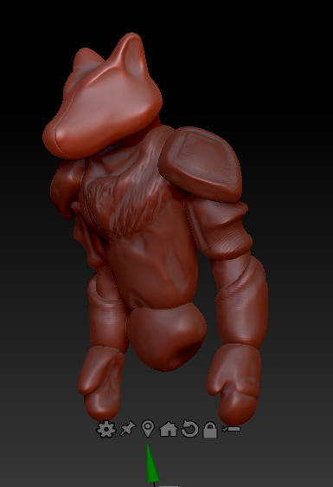**\**

**<멍멍기사 초기> <멍멍기사 중간과정>**

멍멍 기사라는 몬스터를 제작를 하여 스컬핑 작업에 들어가고 있습니다.

기획 재발표로 인해 많은 시간을 투자하지 못한 부분과 기획이 바뀌면서 저번에 제작하던 총 모델을 사용할지 안할지 보류가 된 상태라 아쉬움이 남습니다.

|  |  |  |  |
| --- | --- | --- | --- |
| **문제점 정리** | 재발표로 인해 정신없이 작업을 하게 되어 시간을 많이 들여 하지 못한 부분 | | |
| **해결방안** | 작업을 할 때 시간을 좀 더 투자 | | |
| **다음주차** | 3 주차 | **다음기간** | 1.13 ~ 1.19 |
| **다음주 할일** | 몬스터 텍스쳐링 완성 및 애니메이션 제작 | | |
| **지도 교수**  **Comment** |  | | |